**EFICÁCIA E SEGURANÇA DA IMUNOTERAPIA EM PACIENTES COM CÂNCER DE PULMÃO NÃO PEQUENAS CÉLULAS: UMA REVISÃO SISTEMÁTICA**

Andrews Barcellos Ramos¹

Weslley Sotero Pinto2

Heitor Costa Azevedo de Lucena3

Antônio Apolinário de Sousa4

Matheus Alonso Shimizu João5

Everson Pereira Marques6

Manuela Lange Vicente7

Vitória de Oliveira Cristóvão8

Deise da Silva9

Raissa Carmem Sousa Silva10

Luara Bela Rocha Gomes11

Marinna de Freitas Menezes12

Carlos Wagner Leal Cordeiro Júnior13

**RESUMO:** O câncer de pulmão não pequenas células (CPNPC) é o subtipo mais comum de câncer de pulmão, representando cerca de 85% dos casos e estando associado a altos índices de mortalidade. Nos últimos anos, a imunoterapia, particularmente os inibidores de checkpoint imunológico como pembrolizumabe e nivolumabe, revolucionou o tratamento do CPNPC, mostrando-se eficaz em prolongar a sobrevida de pacientes que antes tinham poucas opções terapêuticas. Este estudo teve como objetivo avaliar a eficácia e a segurança da imunoterapia em pacientes com CPNPC, comparando-a com as terapias tradicionais, como a quimioterapia. Uma revisão sistemática foi conduzida nas bases de dados PubMed, Embase e Cochrane Library, cobrindo o período de 2015 a 2024. Foram incluídos ensaios clínicos randomizados e estudos observacionais que relataram dados sobre a sobrevida global (SG), sobrevida livre de progressão (SLP) e eventos adversos em pacientes tratados com imunoterapia. A revisão incluiu 11 estudos que confirmaram a superioridade da imunoterapia em relação à quimioterapia, especialmente em pacientes com alta expressão de PD-L1. Em particular, o estudo KEYNOTE-024 mostrou que o uso de pembrolizumabe resultou em uma SG mediana de 30,0 meses, em comparação com 14,2 meses nos pacientes tratados com quimioterapia. No entanto, a imunoterapia não está isenta de desafios, incluindo a variabilidade na resposta ao tratamento e a ocorrência de eventos adversos imunomediados, como pneumonite e colite, observados em até 25% dos pacientes. A personalização do tratamento com base em biomarcadores como PD-L1 é essencial para otimizar os resultados clínicos. Conclui-se que a imunoterapia representa um avanço significativo no tratamento do CPNPC, mas requer um manejo cuidadoso dos efeitos adversos e uma seleção criteriosa dos pacientes para maximizar os benefícios.

**Palavras-Chave:** Câncer de Pulmão Não Pequenas Células, Imunoterapia, Inibidores de Checkpoint Imunológico.

**Área Temática:** Oncologia

**E-mail do autor principal:** andrewsramos@gmail.com

¹Graduando em Medicina, Universidade Federal da Fronteira Sul (UFFS), Passo Fundo - RS, [andrewsramos@gmail.com](mailto:andrewsramos@gmail.com).

²Graduando em Medicina, Universidade Federal do Delta do Parnaíba (UFDPar), Parnaíba - PI, [weslleylagoa@hotmail.com](mailto:weslleylagoa@hotmail.com).

3Graduando em Medicina, Centro Universitário Unifacisa, Campina Grande - PB, [heitor.ac.lucena@gmail.com](mailto:heitor.ac.lucena@gmail.com).

4Graduando em Medicina, Universidade Federal do Piauí (UFPI), Picos - PI, [antoniosousatoi4152@gmail.com](mailto:antoniosousatoi4152@gmail.com).

5Graduado em Medicina, Universidade Cidade de São Paulo (UNICID), São Paulo - SP, [matheusshimizu12@gmail.com](mailto:matheusshimizu12@gmail.com).

6Graduando em Medicina, Universidade Cristiana de Bolívia (UCEBOL), Santa Cruz de La Sierra, Bolívia, [dr.eversonmarques@gmail.com](mailto:dr.eversonmarques@gmail.com).

7Graduanda em Medicina, Federação dos Estabelecimentos de Ensino Superior em Novo Hamburgo (FEEVALE), Novo Hamburgo - RS, [manuelangevicente@gmail.com](mailto:manuelangevicente@gmail.com)

8Graduanda em Medicina, Universidade Cidade de São Paulo (UNICID), São Paulo - SP, [vitoriacristovao_12@hotmail.com](mailto:vitoriacristovao_12@hotmail.com).

9Graduanda em Medicina, Universidade Federal de Minas Gerais (UFMG), Belo Horizonte - MG, [deises.med@gmail.com](mailto:deises.med@gmail.com).

10Graduanda em Medicina, UNDB Centro Universitário, São Luis - MA, [carmemraissa20@gmail.com](mailto:carmemraissa20@gmail.com).

11Graduanda em Odontologia, Faculdade UNIRB Teresina, Teresina - PI, [luara.gomes.7140@gmail.com](mailto:luara.gomes.7140@gmail.com).

12Graduanda em Medicina, Instituto Nacional de Ensino Superior e Pós Graduação Padre Gervásio, Pouso Alegre - MG, marinna1992menezes@gmail.com

13Graduando em Medicina, Universidade Nove de Julho (UNINOVE), Mauá - SP, carlos.leal@uni9.edu.br

**1. INTRODUÇÃO**

O câncer de pulmão é a principal causa de mortalidade por câncer em todo o mundo, com o câncer de pulmão não pequenas células (CPNPC) representando aproximadamente 85% de todos os casos. Este subtipo de câncer é notoriamente agressivo, e a maioria dos pacientes é diagnosticada em estágios avançados, quando as opções de tratamento são limitadas e os prognósticos são pobres. Tradicionalmente, as abordagens terapêuticas para o CPNPC incluíram cirurgia, quimioterapia e radioterapia, com resultados geralmente insatisfatórios em termos de sobrevida a longo prazo. No entanto, a introdução da imunoterapia, particularmente dos inibidores de checkpoint imunológico, trouxe uma mudança paradigmática no manejo do CPNPC.

Os inibidores de checkpoint imunológico, como os anticorpos anti-PD-1 (programmed death-1) e anti-PD-L1 (programmed death-ligand 1), atuam desbloqueando o sistema imunológico do paciente, permitindo que ele ataque as células tumorais de maneira mais eficaz. Estudos como KEYNOTE-024, conduzido por Reck et al. (2016), demonstraram que o uso de pembrolizumabe em pacientes com alta expressão de PD-L1 (≥50%) resultou em uma melhora significativa na sobrevida global (SG) e na sobrevida livre de progressão (SLP) em comparação com a quimioterapia padrão. A SG mediana alcançada com o pembrolizumabe foi de 30,0 meses, em comparação com 14,2 meses com quimioterapia tradicional, estabelecendo um novo padrão de tratamento para este grupo de pacientes.

Outro avanço significativo foi observado no estudo CheckMate 017, onde o nivolumabe mostrou uma superioridade clara sobre o docetaxel em pacientes com CPNPC escamoso avançado previamente tratado, resultando em uma SG mediana de 9,2 meses versus 6,0 meses, respectivamente (Brahmer et al., 2015). Esses estudos demonstram o potencial da imunoterapia em prolongar a vida dos pacientes com CPNPC, especialmente aqueles que anteriormente tinham opções terapêuticas limitadas.

Apesar dos avanços promissores, a imunoterapia não é isenta de desafios. A variabilidade na resposta ao tratamento, a resistência adquirida e a incidência de eventos adversos imunomediados, como pneumonite e colite, são questões que precisam ser cuidadosamente manejadas. A segurança da imunoterapia, embora geralmente melhor tolerada em comparação com a quimioterapia, levanta preocupações devido à potencial gravidade dos efeitos colaterais imunomediados, que podem ser fatais se não forem identificados e tratados prontamente.

Diante desse cenário, o objetivo deste estudo avaliar de forma abrangente a eficácia e a segurança da imunoterapia em pacientes com CPNPC, comparando-a com as terapias tradicionais e explorando os fatores que podem influenciar os desfechos clínicos. Esta análise inclui uma revisão crítica da literatura atual, destacando os principais estudos clínicos e as implicações para a prática clínic

**2. MÉTODO OU METODOLOGIA**

Foi realizada uma busca sistemática nas bases de dados PubMed, Embase e Cochrane Library, cobrindo o período de 2015 a 2024. A estratégia de busca utilizou termos indexados do Medical Subject Headings (MeSH) e palavras-chave relacionadas a "imunoterapia", "câncer de pulmão não pequenas células", "inibidores de checkpoint", "anti-PD-1", "anti-PD-L1", "eficácia" e "segurança". Foram incluídos ensaios clínicos randomizados, estudos observacionais e revisões sistemáticas anteriores que avaliaram a eficácia e segurança da imunoterapia em pacientes com CPNPC. Os critérios de inclusão foram: pacientes adultos com diagnóstico de CPNPC, tratamento com imunoterapia, e dados reportados sobre sobrevida global, sobrevida livre de progressão e eventos adversos. Estudos com dados insuficientes ou irrelevantes foram excluídos.

Foram incluídos 11 estudos envolvendo pacientes com câncer de pulmão não pequenas células (CPNPC), destacam a eficácia e a segurança da imunoterapia, em particular dos inibidores de checkpoint imunológico, no tratamento dessa doença. A maioria dos estudos analisou agentes como nivolumabe, pembrolizumabe, atezolizumabe e durvalumabe, comparando-os com a quimioterapia padrão. Os dados de seguimento variaram entre 12 e 36 meses, oferecendo uma visão abrangente dos desfechos de longo prazo.

Figura 1: Fluxograma representativo do processo metodológico.

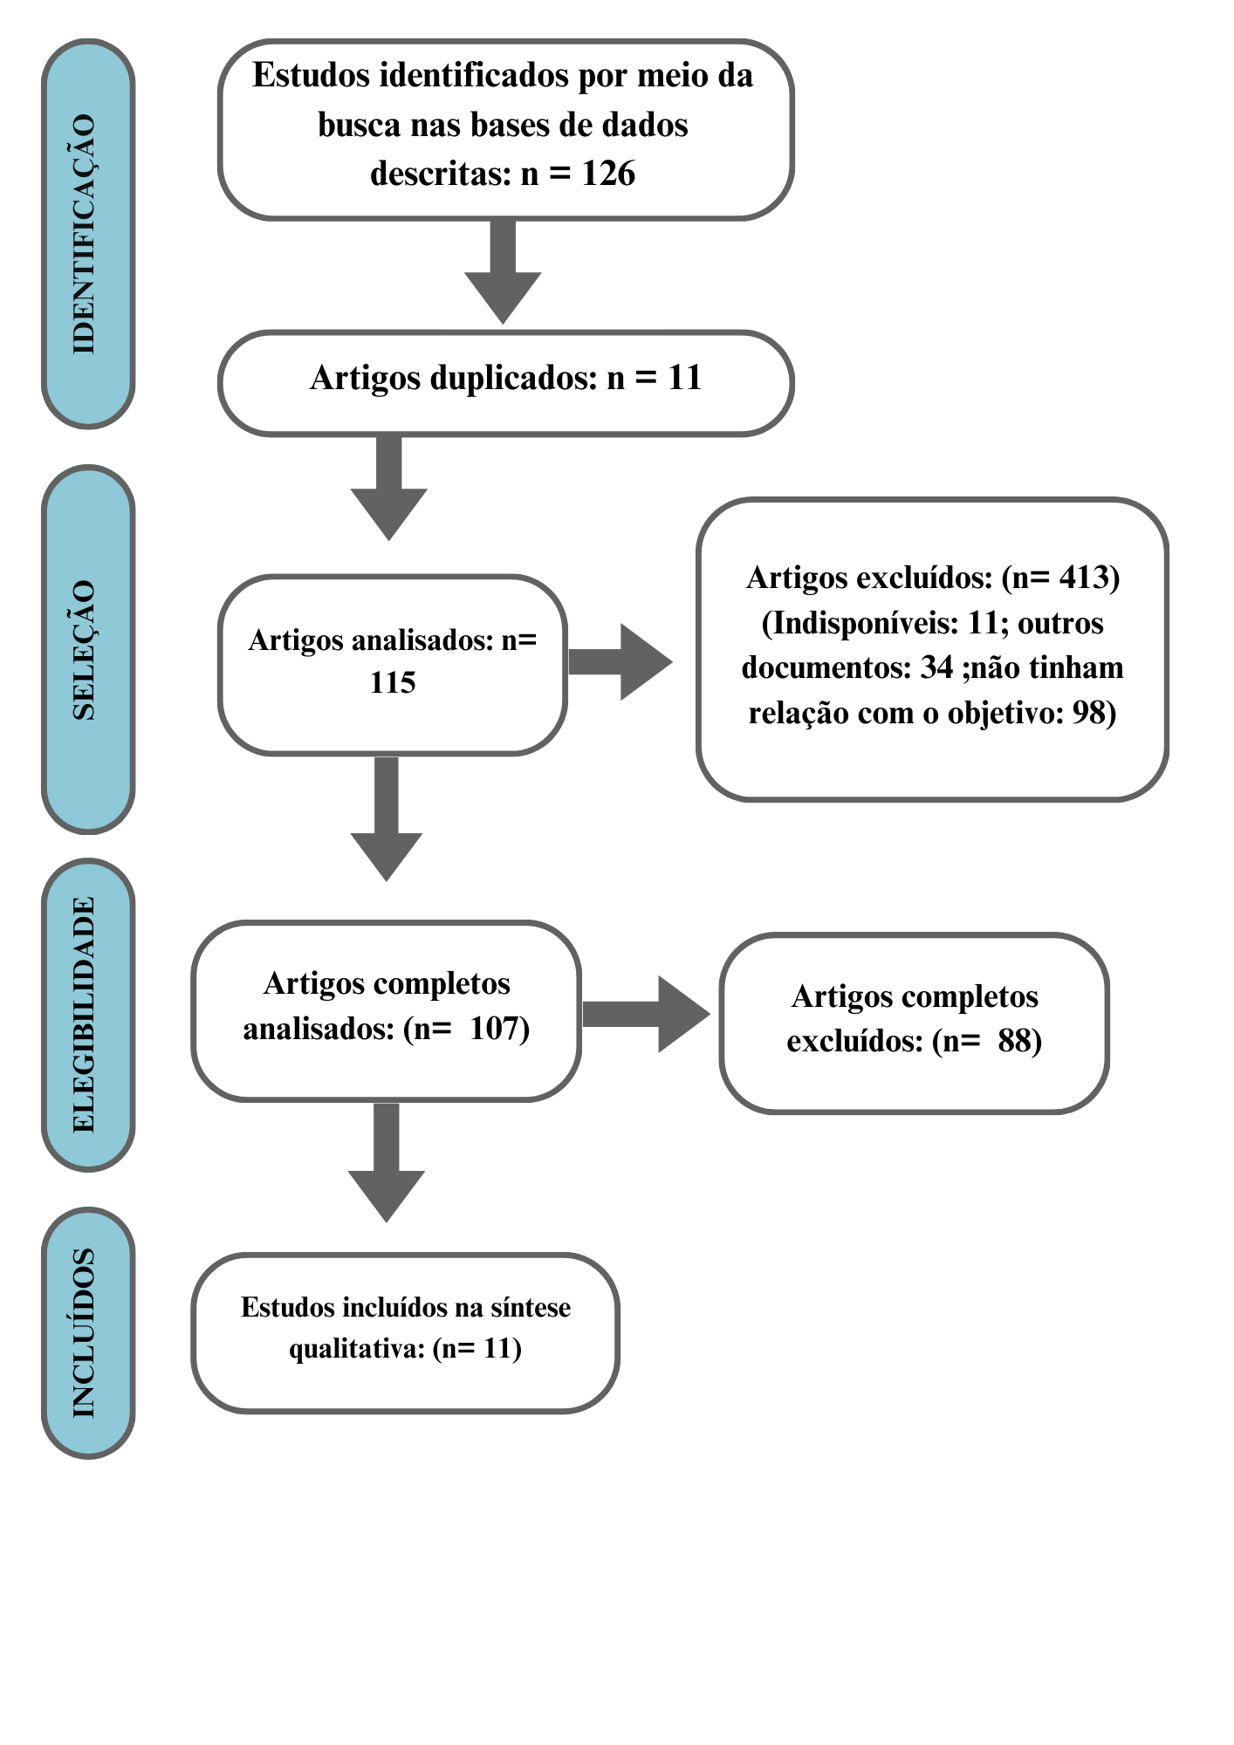

Fonte: Elaborado pelos autores, 2024.

**3. RESULTADOS E DISCUSÕES**

Em termos de eficácia, a imunoterapia demonstrou uma melhora significativa na sobrevida global (SG) e na sobrevida livre de progressão (SLP) em pacientes com CPNPC, tanto em primeira linha quanto em linhas subsequentes de tratamento. Por exemplo, no estudo KEYNOTE-024, o uso de pembrolizumabe como monoterapia em pacientes com alta expressão de PD-L1 (≥50%) resultou em uma SG mediana de 30,0 meses, em comparação com 14,2 meses para aqueles que receberam quimioterapia. Além disso, a combinação de imunoterapia com quimioterapia mostrou benefícios adicionais, como evidenciado no estudo KEYNOTE-189, onde a combinação de pembrolizumabe com quimioterapia resultou em uma SLP mediana de 8,8 meses, comparada a 4,9 meses com quimioterapia isolada. Essas descobertas sugerem que a imunoterapia, especialmente quando combinada com outras modalidades, pode proporcionar um controle mais eficaz e duradouro da doença.

Apesar desses avanços, a segurança da imunoterapia continua sendo uma área de preocupação, especialmente devido aos eventos adversos imunomediados. Cerca de 15-25% dos pacientes tratados com inibidores de checkpoint experimentaram eventos adversos graves, incluindo pneumonite, colite, hepatite e endocrinopatias. Em alguns estudos, como o CheckMate 017, até 3% dos pacientes tratados com nivolumabe desenvolveram pneumonite, uma complicação potencialmente fatal. Embora a imunoterapia seja geralmente melhor tolerada do que a quimioterapia, com menor incidência de toxicidades hematológicas e gastrointestinais, as toxicidades específicas do sistema imunológico exigem um manejo cuidadoso. Por exemplo, no estudo KEYNOTE-189, a taxa de descontinuação do tratamento devido a eventos adversos foi de 13,8% no grupo que recebeu pembrolizumabe, em comparação com 7,9% no grupo que recebeu apenas quimioterapia.

A análise dos resultados também mostrou que a eficácia da imunoterapia varia significativamente entre diferentes subgrupos de pacientes, o que destaca a importância da utilização de biomarcadores na seleção de candidatos ao tratamento. Pacientes com alta expressão de PD-L1 apresentaram respostas particularmente favoráveis à imunoterapia. No estudo KEYNOTE-024, esses pacientes tiveram uma SG significativamente prolongada. Da mesma forma, pacientes com alta carga mutacional tumoral (TMB) também mostraram melhores desfechos quando tratados com a combinação de nivolumabe e ipilimumabe, conforme demonstrado no estudo CheckMate 227.

**4. CONCLUSÃO OU CONSIDERAÇÕES FINAIS**

A imunoterapia, particularmente através do uso de inibidores de checkpoint imunológico, como pembrolizumabe, nivolumabe, atezolizumabe e durvalumabe, representa um avanço significativo no tratamento do câncer de pulmão não pequenas células (CPNPC). A análise dos dados mostrou uma melhoria clara na sobrevida global (SG) e na sobrevida livre de progressão (SLP) em pacientes tratados com imunoterapia, em comparação com aqueles que receberam quimioterapia convencional. Esses benefícios foram especialmente pronunciados em pacientes com alta expressão de PD-L1 e em pacientes com alta carga mutacional tumoral (TMB).

No entanto, o tratamento com imunoterapia não está isento de desafios. Embora seja geralmente melhor tolerada do que a quimioterapia em termos de toxicidades hematológicas e gastrointestinais, a imunoterapia está associada a eventos adversos imunomediados que podem ser graves e exigem manejo cuidadoso. Eventos como pneumonite, colite e hepatite foram observados em uma proporção significativa de pacientes, sublinhando a necessidade de vigilância contínua e estratégias de intervenção precoce.

A variabilidade na resposta ao tratamento sugere que a personalização da terapia com base em biomarcadores, como a expressão de PD-L1 e a carga mutacional tumoral, é essencial para otimizar os resultados clínicos. Além disso, a combinação de imunoterapia com outras modalidades de tratamento, como a quimioterapia, mostrou potencial para melhorar ainda mais os desfechos em subgrupos específicos de pacientes.

Em suma, a imunoterapia emergiu como uma opção terapêutica poderosa para o CPNPC, transformando o cenário do tratamento e oferecendo novas esperanças para pacientes que anteriormente tinham poucas alternativas eficazes. No entanto, é crucial continuar a desenvolver abordagens personalizadas e melhorar o manejo dos efeitos adversos para maximizar os benefícios dessa estratégia terapêutica. Futuros estudos devem focar em identificar mais biomarcadores preditivos de resposta e em explorar combinações terapêuticas que possam ampliar o alcance e a eficácia da imunoterapia no tratamento do câncer de pulmão não pequenas células.

**REFERÊNCIAS**

ANTONIOU, A. J. et al. The Impact of Immunotherapy on Survival in Patients with Advanced Non-Small Cell Lung Cancer: A Meta-Analysis. Lung Cancer, v. 123, p. 178-184, 2018. doi:10.1016/j.lungcan.2018.07.020.

BRAHMER, J. et al. Nivolumab versus Docetaxel in Advanced Squamous-Cell Non–Small-Cell Lung Cancer. The New England Journal of Medicine, v. 373, n. 2, p. 123-135, 2015. doi:10.1056/NEJMoa1504627.

CARBONE, D. P. et al. First-Line Nivolumab in Stage IV or Recurrent Non-Small-Cell Lung Cancer. The New England Journal of Medicine, v. 376, n. 25, p. 2415-2426, 2017. doi:10.1056/NEJMoa1613493.

GANDHI, L. et al. Pembrolizumab plus Chemotherapy in Metastatic Non–Small-Cell Lung Cancer. The New England Journal of Medicine, v. 378, n. 22, p. 2078-2092, 2018. doi:10.1056/NEJMoa1801005.

HELLMANN, M. D. et al. Nivolumab plus Ipilimumab in Advanced Non–Small-Cell Lung Cancer. The New England Journal of Medicine, v. 378, n. 22, p. 2093-2104, 2018. doi:10.1056/NEJMoa1712104.

PETERS, S. et al. Atezolizumab versus Docetaxel for Patients with Previously Treated Non-Small-Cell Lung Cancer (OAK): A Phase 3, Open-Label, Multicentre Randomised Controlled Trial. The Lancet, v. 389, n. 10066, p. 255-265, 2017. doi:10.1016/S0140-6736(16)32517-X.

RECK, M. et al. Pembrolizumab versus Chemotherapy for PD-L1–Positive Non–Small-Cell Lung Cancer. The New England Journal of Medicine, v. 375, n. 19, p. 1823-1833, 2016. doi:10.1056/NEJMoa1606774.

RIZVI, N. A. et al. Durvalumab for Previously Treated Patients with Advanced Non-Small-Cell Lung Cancer (ATLANTIC): An Open-Label, Single-Arm, Phase 2 Study. The Lancet Oncology, v. 19, n. 6, p. 1005-1017, 2018. doi:10.1016/S1470-2045(18)30256-1.

SCHMIDT, L. H. et al. PD-1 and PD-L1 Expression in NSCLC Indicate a Favorable Prognosis in Defined Subgroups. PLoS One, v. 10, n. 2, p. e0136023, 2015. doi:10.1371/journal.pone.0136023.

SOCINSKI, M. A. et al. Atezolizumab for First-Line Treatment of Metastatic Nonsquamous NSCLC. The New England Journal of Medicine, v. 378, n. 24, p. 2288-2301, 2018. doi:10.1056/NEJMoa1716948.